**CARS LIFE**

1. **Contexto**

Carros sempre fizeram parte da minha vida. Desde que me entendo por gente, essa paixão esteve presente no meu dia a dia, muito influenciada pelo entusiasmo do meu pai pelos automóveis. Para mim, os carros são mais do que simples meios de transporte, eles representam identidade, memória, liberdade e até mesmo personalidade. Há uma conexão emocional difícil de explicar, mas extremamente real. Foi com esse sentimento que decidi criar o site **Cars Life**: um espaço onde posso compartilhar minha vivência, aprendizados e visão sobre o mundo automobilístico, especialmente para jovens que estão começando essa jornada.

O primeiro carro foi criado em 1886 por Karl Benz, que mais tarde fundou a Mercedes, uma das marcas de luxo mais conhecidas no mundo. Desde então, o mercado de carros não parou de crescer e evoluir, trazendo sempre novas tecnologias e modelos. No Brasil, isso não é diferente. Segundo a ANFAVEA, em 2024 o nosso país foi o que mais cresceu no número de carros vendidos em todo o mundo, com um aumento de 15% em comparação com 2023.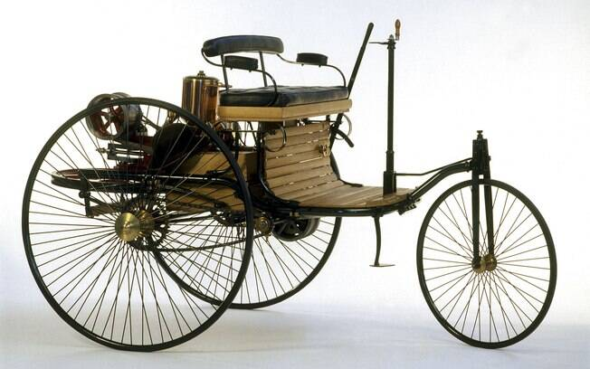 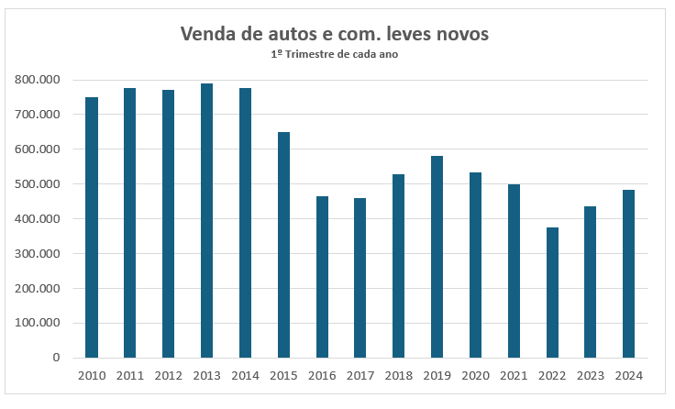

Com esse crescimento, muitas pessoas, especialmente os mais jovens, estão comprando seus primeiros carros. Mas nem sempre essas escolhas são feitas da melhor forma. É comum ver alguém escolher um carro só porque gostou do visual ou porque estava mais barato, sem pensar em outros custos importantes como IPVA, seguro, manutenção ou consumo de combustível.

1. **Objetivo**

**Cars Life** tem como objetivo ajudar esses jovens a fazer escolhas melhores e mais conscientes. Quero mostrar que carro não é só paixão, mas também responsabilidade. Com dicas, informações e minhas experiências, o site busca orientar quem está começando, de um jeito simples, direto e feito por alguém que realmente se importa com o futuro do automobilismo.

1. **Justificativa**

Muitos jovens, no momento da compra do seu primeiro veículo acabam caindo em armadilhas por falta de informação e acabam gastando mais do que deveriam com manutenção, seguro e outros custos que não foram planejados.

O site será uma ferramenta simples, direta e feita por quem analisou tudo desde pequeno para chegar nesse momento da vida. Meu objetivo é transformar insegurança em confiança e fazer com que cada jovem encontre o carro certo, e fazer com que eles entendam o porquê dessa escolha e não escolher os mais bonitos ou baratos.

1. **Escopo**
   1. **Premissas**
      1. Acesso à internet estável com mínimo de 500mb.
      2. Processador de no mínimo 4 núcleos.
      3. 4Gb de memória ram.
      4. Acesso a uma máquina virtual lubunto com mysql instalado
      5. Acesso a api web-data-viz
   2. **Limitações/restrições**
      1. O site deve rodar localmente e na VM, com suporte básico para desktop.
      2. Será utilizado HTML e CSS puro.
      3. Código-fonte versionado no Git com histórico de desenvolvimento.
      4. Data para entrega 28/05 – 10/06.
      5. Site informativo (não realiza vendas).
   3. **Entregáveis/requisitos**
      1. Documentação do projeto
      2. Ferramenta de gestão
      3. GitHub
      4. Modelo Lógico (relacionamentos)
      5. Script SQL
      6. Script JS
      7. Aplicação de cálculos matemáticos
      8. Utilização de uma VM Linux contendo somente seu BD
      9. Contexto, Planejamento, Dashboard e Indicadores.
2. **Tecnologias Utilizadas**

* **Frontend:** HTML, CSS
* **Validações:** JavaScript
* **Backend:** Node.JS, expressJS, MySql2
* **Banco de Dados:** MySQL
* **Gráficos e Dados:** Chart.js e Backend
* **Governança:** Trello para planejamento, GitHub para versionamento

1. **Diagrama de negócio**

1. **Diagrama de solução técnica**

1. **Backlog**

1. **Referências bibliográficas**

[**https://quatrorodas.abril.com.br**](https://quatrorodas.abril.com.br)

[**https://autoesporte.globo.com**](https://autoesporte.globo.com)

[**https://www.manualdocarro.com.br**](https://www.manualdocarro.com.br)

[**https://www.webmotors.com.br**](https://www.webmotors.com.br)

[**https://www.icarros.com.br/principal/index.jsp**](https://www.icarros.com.br/principal/index.jsp)